28.25.12.190
(код продукции)



АДИАБАТИЧЕСКИЙ УЛЬТРАЗВУКОВОЙ УВЛАЖНИТЕЛЬ
ПРОМЫШЛЕННОГО НАЗНАЧЕНИЯ UU01GD0001
наименование и индекс изделия

Технический паспорт

UU01GD0001.ПС
наименование документа



2025
СОДЕРЖАНИЕ
1 ОСНОВНЫЕ СВЕДЕНИЯ ОБ ИЗДЕЛИИ 4
2 ТЕХНИЧЕСКИЕ ХАРАКТЕРИСТИКИ 5
2.1.1 Описание изделия 5
2.1.2 Принцип работы 5
2.1.3 Внешний вид и конструктивные особенности 6
2.1.4 Основные технические характеристики изделия 7
2.1.5 Требования к установке изделия 8
2.1.6 Дополнительные опциональные элементы для установки изделия на оборудовании. 9
2.1.7 Примеры установки изделия на оборудовании: 9
2.1.8 Чертеж изделия 10
2.2 Маркировка 10
3 КОМПЛЕКТНОСТЬ 11
4 ГАРАНТИИ ИЗГОТОВИТЕЛЯ 12
5 КОНСЕРВАЦИЯ 13
6 СВИДЕТЕЛЬСТВО ОБ УПАКОВЫВАНИИ 14
7 СВИДЕТЕЛЬСТВО О ПРИЕМКЕ 15
8 СВЕДЕНИЯ ОБ УТИЛИЗАЦИИ 16
9 ТРЕБОВАНИЯ БЕЗОПАСНОСТИ 17
9.1 Общие требования 18
10 УЧЕТ ТЕХНИЧЕСКОГО ОБСЛУЖИВАНИЯ 19
11 ПОИСК И ДИАГНОСТИКА НЕИСПРАВНОСТЕЙ 20
12 ТРАНСПОРТИРОВКА И ХРАНЕНИЕ 21
12.1 Транспортировка 21
12.2 Хранение 21
13 СВЕДЕНИЯ О РЕКЛАМАЦИЯХ 22

Настоящий паспорт предназначен для ознакомления с техническими данными и устройством адиабатического ультразвукового увлажнителя промышленного назначения UU01GD0001 (далее по тексту – «изделие»).

- ОСНОВНЫЕ СВЕДЕНИЯ ОБ ИЗДЕЛИИ
Общие сведения об изделии приведены в таблице 1.

Таблица 1
Наименование изделия | Адиабатический ультразвуковой увлажнитель  промышленного назначения
Модель изделия | UU01GD0001
Артикул изделия | UU01GD0001
Описание изделия | Увлажнение воздуха в помещениях различного назначения
Назначение | Оборудование предназначено для установки в водяных фанкойлах с целью увлажнения обрабатываемого ими воздуха; оборудование не предназначено для применения в быту
Размещение | Внутри здания/невзрывоопасное
Год выпуска | 2025
Срок службы | 7 лет
Информация о подтверждении соответствия | Декларация соответствия требованиям  ТР ТС 004/2011 «О безопасности низковольтного оборудования»,  ТР ТС 020/2011 «Электромагнитная совместимость технических средств»  ТР ТС 010/2011 «О безопасности машин и оборудования»  ЕАЭС N RU Д-IT.НВ54.В.07786/20  (срок действия с 28.12.2020 до 27.12.2025)
Изготовитель | CAREL INDUSTRIES S.p.A.
Страна производства | Итальянская республика
Адрес изготовителя | Via dell'Industria, 11, 35020 Brugine (Padova), Italy
Торговая марка изделия | Carel
Уполномоченное лицо изготовителя | Общество с ограниченной ответственностью «Карел Рус»  ОГРН 1107847060914, ИНН/КПП  Юр. адрес: Российская Федерация, 191123, Санкт-Петербург, ул. Радищева, д. 39, литера Д, помещение 10-Н, офис 43-45  Факт. адрес: Российская Федерация, 191123, Санкт-Петербург, ул. Радищева, д. 39, литера Д, помещение 10-Н, офис 43-45  Телефон: +7 (812) 318-02-36,  E-mail: info@carelrussia.com
Импортёр | Закрытое акционерное общество  «Холдинговая компания «Юнайтед Элементс Групп».  ОГРН 1097847130050, ИНН 7813443770, КПП 781301001  Юр. Адрес: Россия, 197110, Санкт-Петербург, ул. Пионерская, 53, лит. Л  Факт. Адрес: Россия, 197110, СПб, ул. Большая Разночинная, 32  Телефон: +7 (812) 718-55-11, факс: +7 (812) 718-55-14,  E-mail: info@uelements.com
- ТЕХНИЧЕСКИЕ ХАРАКТЕРИСТИКИ

2.1.1 Описание изделия

Адиабатический ультразвуковой увлажнитель UU01GD0001, из линейки ультразвуковых увлажнителей humiSonic compact, предназначен для монтажа в фанкойлах и обеспечивает адиабатическое увлажнение воздуха, обрабатываемого фанкойлами.
Изделие устанавливается внутри фанкойла на потоке воздуха и распыляет воду в виде мельчайших капелек (1 мкм), которые затем испаряются в потоке воздуха.
Компоненты увлажнителя, контактирующие с деминерализованной водой, выполнены из специального пластика. Ультразвуковой увлажнитель работает на деминерализованной воде. Можно использовать обычную водопроводную воду, но срок службы пьезоэлектрического элемента сократится.
Изделие легко устанавливается в фанкойл при помощи крепёжного кронштейна, входящего в комплект поставки. Производительность увлажнения модели UU01GD000 составляет 1 л/ч.

2.1.2 Принцип работы

Увлажнители humiSonic работают по принципу ультразвукового мелкодисперсного распыления деминерализованной воды. Условно можно выделить следующие основные этапы работы:
- через заливной электромагнитный клапан вода поступает в резервуар, наполняя его до определенного уровня, контролируемого датчиком уровня;
- если функция самодиагностики включена (по умолчанию), сливной электромагнитный клапан периодически открывается, вода из бачка сливается (это необходимо для очистки бачка от остатков грязи и посторонних частиц). затем вода снова заливается в бачок до определенного уровня;
- увлажнитель начинает распылять воду ультразвуком (поток воздуха подхватывает крошечные капельки воды и распределяет их вокруг);
- вода по мере необходимости доливается в бачок до рекомендованного уровня, отслеживаемого датчиком уровня.
Поступающий в ультразвуковой увлажнитель сигнал напряжения преобразуется колебательным контуром в высокочастотный сигнал (1,7 Мгц). Этот сигнал поступает на пьезоэлектрическую пластинку, верхняя часть которой находится в контакте с водой и начинает совершать колебательные движения высокой частоты. Верхняя часть пластинки совершает 1,7 млн. колебаний в секунду и, учитывая инерцию массы, такая высокая скорость не позволяет воде падать. В итоге, пьезоэлектрическая пластинка образует над собой столбик воды. Когда пластинка движется вниз, образуется вакуум, поскольку вода не успевает за очень быстрыми вибрациями пластинки. Образовавшаяся полость ведет к появлению пузырьков, которые выталкиваются к краю столбика воды в момент, когда пластинка начинает двигаться вверх. В результате, они сталкиваются. В ходе данного процессе получаются крошечные капельки воды, образующиеся на краю столбика воды. В результате, пересекающиеся звуковые волны, образующиеся прямо под поверхностью воды, формируют крошечные капельки воды, которые отделяются и превращаются в мелкодисперсный водяной туман, моментально впитывающийся струей воздуха.
Увлажнитель humiSonic комплектуется встроенной платой управления, поэтому дополнительные платы управления не требуются. Увлажнитель получает электропитание от преобразователя (поставляется в комплекте с изделием), а сигнал управления идет на сухой контакт (включение/выключение). Управление работой увлажнителя может
осуществляться по встроенному микродатчику влажности (опция) или по последовательной сети по
протоколу Modbus® или CAREL. При условии установки дополнительной платы увлажнитель humiSonic может работать под управлением внешнего сигнала (например, 0–10 В, 4–20 мА и.т.д.) или других активных датчиков.

2.1.3 Внешний вид и конструктивные особенности

Внешний вид изделия представлен на рисунке 1.

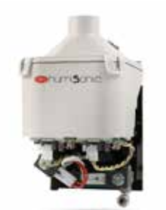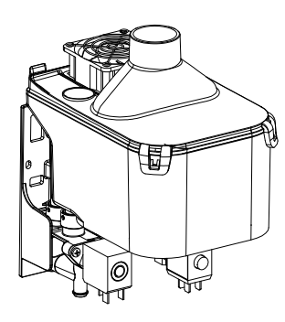
Рисунок 1
Конструкция изделия представлена на рисунке 2.

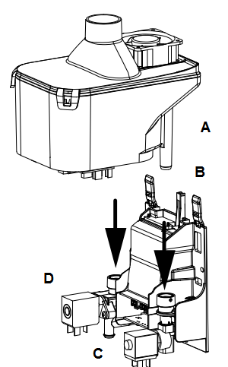 | A Бачок для воды с пьезоэлементами  B Монтажный кронштейн с платой управления  C Клапан подачи воды  D Клапан слива воды

Рисунок 2
Функциональная схема работы изделия представлена на рисунке 3.

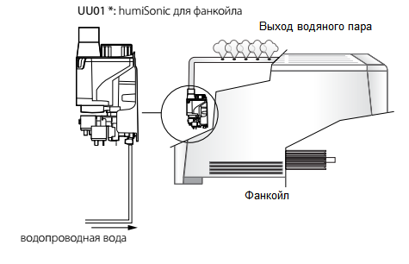

Рисунок 3

2.1.4 Основные технические характеристики изделия

Технические характеристики приведены в таблице 2.

Таблица 2

Характеристики | Единица измерения | Значение
Общие данные
Максимальная производительность увлажнения | кг/ч | 1.0
Патрубок пара - Ø | мм | 40
Патрубок подвода воды | мм (дюйм) | G 1/8” F (внутр. резьба)
Температура воды на входе | °C | 1 до 40 (33.8 до 104)
Давление воды на входе | бар | 1 - 4
Мгновенный расход воды на входе | л/мин. | 0.6
Патрубок слива воды | мм | 10 мм. (наружная резьба)
Мгновенный расход воды на сливе | л/мин. | 7
Максимальная потребляемая мощность | Вт | 100
Рабочая температура окружающей среды | °C | 1...55
Относительная влажность окружающей среды | % | 10...60
Электропитание | В/Гц | 24 В / 50–60 Гц (трансформатор 220/24 Вольт в комплекте)
Вес | В упаковке | кг
 | Нетто | кг
Варианты управления
Входы сигналов управления, поддерживаются сигналы: | 0–10 В пост. тока, 2–10 В пост. тока, 0–20 мА, 4–20 мА,
Релейные выходы тревоги | 24 В (не более 3 Вт)
Вход сигнала дистанционного управления | сухой контакт, сопротивление не более 100 Ом, Vмакс. = 5 В пост. тока, Iмакс. = 5 мА

Для нормальной работы изделия необходима деминерализованная вода с химическими/физическими характеристиками, указанными в таблице. Как правило, для воды с такими свойствами требуется применять систему обратного осмоса.

Требования к характеристикам воды представлены в таблице 3.

Таблица 3.

Характеристика | Значение
Удельная электропроводность при 20 °C | от 0 до 50 мкСм/см
Общая жесткость | от 0 до 25 мг/л CaCO3
Временная жесткость | от 0 до 15 мг/л CaCO3
Общее количество растворенных твердых примесей (cR) | в зависимости от удельной электропроводности
Сухие отложения при 180 °C | в зависимости от удельной электропроводности
Железо + марганец | 0 мг/л Fe+Mn
Хлор | от 0 до 10 ppm Cl
Диоксид кремния | от 0 до 1 мг/л SiO2
Ионы хлора | 0 мг/л Cl

2.1.5 Требования к установке изделия

- Подготовьте два отверстия в фанкойле, как показано на рис. 3а, соблюдайте осторожность, чтобы не повредить детали внутри фанкойла;
- Прикрепите кронштейн с помощью двух прилагаемых винтов M4x12 (см. рис. 3б), предварительно проверив горизонтальное положение с помощью уровня;
- Подсоедините клапаны, как показано на рис. 4
- Захватите резервуар B двумя руками, поместите резервуар вертикально на крепежную конструкцию сначала выровняв коннектор на баке, а затем шланги заполнения и слива с соответствующими клапанами, как показано на рис. 5

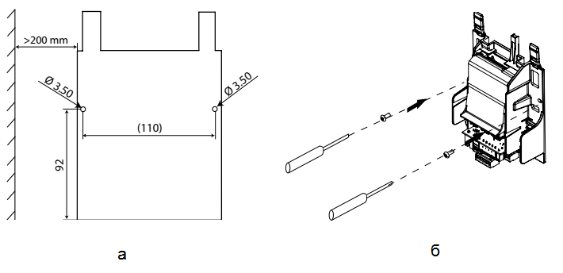
Рисунок 3

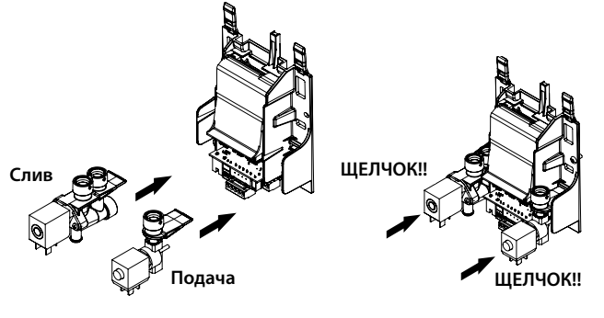
Рисунок 4

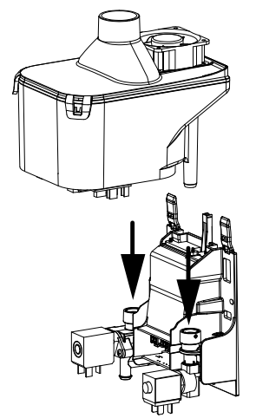

Рисунок 5

2.1.6 Дополнительные опциональные элементы для установки изделия на оборудовании.

в комплект поставки увлажнителя не входят: водопроводный шланг, распределительная трубка, воздушная форсунка, Г-образный патрубок и диффузор.

- Воздухозаборный патрубок UUKCY00000 - устанавливается сверху вентилятора (вместо защитной решетки), когда нужно брать воздух из другого места, а не оттуда, где стоит увлажнитель
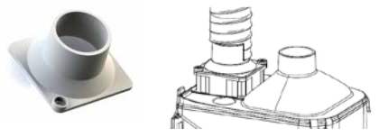
- Г-образный патрубок Угловой патрубок UUKHS00000 устанавливается на крышку и/или форсунку вентилятора, чтобы уменьшить высоту увлажнителя.
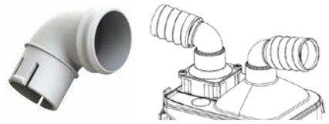

- Диффузор. Диффузор UUKDF00000 устанавливается на крышку, чтобы распылять
воду прямо в этом помещении.

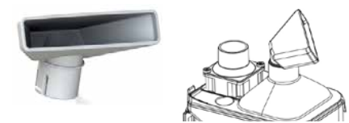

2.1.7 Примеры установки изделия на оборудовании:

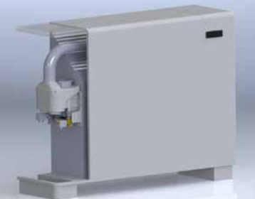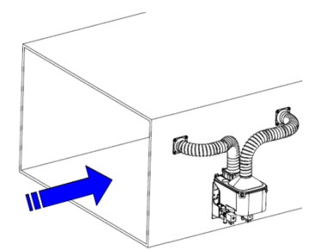

Установка на фанкойле. Установка на воздуховоде

2.1.8 Чертеж изделия

Чертеж изделия с основными габаритными размерами представлен на рисунке 6.

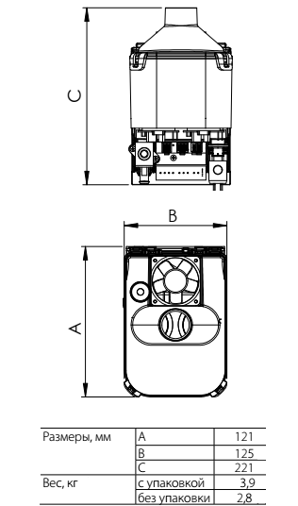

Рисунок 6

2.2 Маркировка

Маркировка на коробке с изделием представлена на рисунке 7.


Рисунок 7

- КОМПЛЕКТНОСТЬ
Комплектность изделия приведена в таблице 4.

Таблица 4

Наименование изделия | Количество, шт.
- Адиабатический ультразвуковой увлажнитель | 1
- Руководство по монтажу и эксплуатации | 1

- ГАРАНТИИ ИЗГОТОВИТЕЛЯ
Гарантийный срок на увлажнители Carel составляет 3 года, если иной срок гарантии не будет согласован дополнительно, при условии соблюдения условий эксплуатации и проведения своевременного квалифицированного сервисного обслуживания с периодичностью и объемом работ в зависимости от условий эксплуатации и требований нормативных документов, принятых в РФ в
зависимости от типа оборудования.
Обязательства по предоставлению гарантийных обязательств в отношении товара не распространяются на случаи:
1) повреждения товара при транспортировке Покупателем;
2) нарушений правил монтажа, эксплуатации и хранения товара, в том числе условий питающего напряжения и условий наружного воздуха;
3) переделки и регулировки товара, установки дополнительного оборудования. Исключением является установка приобретенного дополнительного оборудования силами уполномоченного
Дилера или Сервисного центра;
4) использования товара не по назначению или не в соответствии с руководством по эксплуатации и
обслуживанию;
5) случайного или намеренного попадания инородных предметов, агрессивных веществ или жидкостей во внутренние либо на внешние части товара, а так же воздействия окружающей среды, такие как град, ураган, молния и прочие явления природы;
6) ремонта или сервисного обслуживания, произведенного не уполномоченным на то сервисным центром или третьими лицами;
7) отсутствия своевременного квалифицированного сервисного обслуживания товара;
8) выхода из строя оборудования по причине колебаний напряжения, несчастных случаев механического повреждения (внутреннего или внешнего), затопления, пожара;
9) изменения, удаления или приобретения неразборчивого вида заводского номера изделия. Основным источником идентификации изделия для любых целей является указанный на агрегате серийный номер.
Условия и порядок выполнения гарантийных обязательств, гарантийный срок определяются уполномоченным изготовителем лицом и указываются в договоре поставки.

- КОНСЕРВАЦИЯ
Дата | Наименование работ | Срок действия, годы | Должность, фамилия и подпись
1 | 2 | 3 | 4

Примечание:
1 Первую строку заполняет изготовитель изделия.

2 Последующие строки заполняют при эксплуатации.
- СВИДЕТЕЛЬСТВО ОБ УПАКОВЫВАНИИ

СВИДЕТЕЛЬСТВО ОБ УПАКОВЫВАНИИ

Адиабатический ультразвуковой увлажнитель

UU01GD0001

(наименование модели) (заводской номер)

Упакован(а): CAREL INDUSTRIES S.p.A

(наименование или код изготовителя)

Согласно требованиям, предусмотренным в действующей технической документации.

- СВИДЕТЕЛЬСТВО О ПРИЕМКЕ

СВИДЕТЕЛЬСТВО О ПРИЕМКЕ

Адиабатический ультразвуковой увлажнитель

UU01GD0001

(наименование модели) (заводской номер)

Изготовлен(а) и принят(а) в соответствии с обязательными требованиями государственных (национальных) стандартов, действующей технической документацией и признана годной для эксплуатации.

- СВЕДЕНИЯ ОБ УТИЛИЗАЦИИ
Полная или частичная утилизация компонентов и материалов, составляющих изделие, регулируется нормативными правовыми актами Евразийского экономического союза (далее - "ЕАЭС"), законодательством государств-членов ЕАЭС, которое устанавливает порядок обращения с отходами, с опасными отходами, упаковочными материалами и с отходами от упаковочных материалов. Содержащиеся в нем положения являются основополагающими принципами и представляют собой правила, которые должны соблюдаться всеми субъектами РФ.
Изделие произведено с применением металлических и пластиковых деталей.
Необходимо соблюдать следующие правила:
1. Изделия не утилизируются вместе с обычными городскими отходами, а собираются и утилизируются отдельно;
2. Следует направлять изделие в государственные или частные организации по сбору и переработке отходов, утвержденные государственными законами. Также можно вернуть отработавшее ресурс оборудование дистрибьютору при приобретении нового оборудования;
3. Изделие может содержать опасные для здоровья вещества: ненадлежащая эксплуатация или утилизация изделия может нанести вред здоровью людей и окружающей среде;
4. Символ перечеркнутого мусорного ящика, указанный на изделии, упаковочном материале или руководстве по эксплуатации, означает, что изделие утилизируется отдельно;
5. Наказание за незаконную утилизацию электрических и электронных изделий устанавливается государственными органами надзора за ликвидацией отходов.

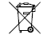
- ТРЕБОВАНИЯ БЕЗОПАСНОСТИ

ПРЕДУПРЕЖДЕНИЕ



Запрещается размещать увлажнитель в таком месте, где он может намокать.
Увлажнитель можно включать (начинать распыление воды) только при условии, что работает вентилятор фанкойла или системы вентиляции в которой установлен увлажнитель.
Нельзя начинать распыление воды, если в воздуховоде отсутствует поток воздуха, потому что это может повредить одно или сразу несколько устройств увлажнителя.
Разрешается использовать только деминерализованную воду.
Перед каждым увлажнителем устанавливается запорный вентиль;
Водопроводные соединительные детали трубок/шлангов, находящиеся в контакте с деминерализованной водой, изготавливаются из подходящего материала (например, ПВХ или нержавеющей стали);
Водопроводные трубки должны быть чистыми без посторонних частиц и грязи. Поэтому, перед подсоединением трубок к увлажнителю их необходимо тщательно вычистить. перед подсоединением водопровода убедитесь, что увлажнитель не подсоединен к сети электропитания.
По окончании монтажа нужно включить подачу воду примерно на 30 минут, чтобы промыть водопроводную трубку. Вода не должна доходить до увлажнителя, а сразу идти на слив. После монтажа вентиля необходимо промывать водопроводную трубку водой, чтобы вымыть из нее все остатки грязи и масла, иначе они попадут в увлажнитель.
Диаметр сливной трубки должен быть не менее 6 мм. Она должна быть прямой, чтобы вода могла течь беспрепятственно. Слив организуется в соответствии с требованиями государственных стандартов и местных правил. На линии устанавливается воронка, чтобы линия не была закрытой, и гидрозатвор для защиты от неприятного запаха. Для нормального стока воды сливная линия должна идти под небольшим нисходящим углом.
Отверстия подачи распыляемой воды и забора воздуха должны всегда оставаться открытыми.
Всегда проверяйте на отсутствие утечек воды. Если во время работы увлажнителя на него будет попадать вода, это может привести к короткому замыканию.
Если есть вероятность замерзания воды, водопроводные трубки обматываются теплоизоляцией.
Запрещается добавлять дезинфицирующие и антикоррозионные средства в воду, потому что могут это может стать причиной выхода увлажнителя из строя и раздражений слизистых оболочек;
Запрещается использовать воду из скважин, техническую воду и воду из контуров охлаждения, а также любую другую воду, которая может содержать потенциально опасные химические вещества или
Бактерии.
Перед электромонтажом убедитесь, что увлажнитель и электрораспределительный шкаф управления обесточены.
Убедитесь, что характеристики источника питания, к которому подсоединяется шкаф управления увлажнителя, соответствуют паспортным.
Важно: перед выполнением любых мероприятий необходимо:
• обесточить увлажнителем выключателем (в положение ВЫКЛ) шкафа управления;
• слить воду из бачка.
Заливной клапан в нормальном состоянии закрыт, а сливной открыт, поэтому при выключении питания увлажнителя вода сливается автоматически.
Примечание: профилактическое обслуживание увлажнителя необходимо для поддержания оптимального рабочего состояния. В рамках техобслуживания проводятся следующие мероприятия:
• проверка плотности электрических соединений;
• чистка и визуальный осмотр устройств;
• проверка уровня воды и отсутствия течи.
Важно:
• пьезоэлектрические элементы очень хрупкие, поэтому при чистке внутренних поверхностей бачка необходимо соблюдать аккуратность, чтобы не поцарапать их, например, отверткой;

9.1 Общие требования

Лица, допускаемые к эксплуатации изделия, его монтажу и обслуживанию должны быть обучены, проинструктированы и аттестованы на знание правил и норм техники безопасности.
Обучение, инструктаж, проверка знаний и допуск персонала к самостоятельной работе должны соответствовать требованиям Положения об аттестации в области промышленной безопасности, по вопросам безопасности гидротехнических сооружений, безопасности в сфере электроэнергетики, утвержденному Постановлением Правительства РФ от 25.10.2019 г. № 1365 «О подготовке и об аттестации в области промышленной безопасности, по вопросам безопасности гидротехнических сооружений, безопасности в сфере электроэнергетики».

- УЧЕТ ТЕХНИЧЕСКОГО ОБСЛУЖИВАНИЯ
Дата | Вид технического  обслуживания | Наработка |  | Основание  (наименование, номер и дата документа) | Должность, фамилия и подпись |  | Примечание
Дата | Вид технического  обслуживания | После последнего ремонта | С начала эксплуатации | Основание  (наименование, номер и дата документа) | Выполнившего  работу | Проверившего  работу | Примечание

- ПОИСК И ДИАГНОСТИКА НЕИСПРАВНОСТЕЙ
Причины неисправностей и способы их устранения представлены в таблице 5.

Таблица 5

Неисправность | Возможная причина |  | Проверка | Метод устранения
Увлажнитель не  распыляет воду | Питание
Увлажнитель не  распыляет воду | Питание | Нет электропитания | Измерьте напряжение на входе питания  увлажнителя | Восстановите электропитание
Увлажнитель не  распыляет воду | Питание | Неисправность блока питания | Проверка | Замените блок питания
Увлажнитель не  распыляет воду | Водоснабжение | Перекрыт клапан перед увлажнителем | Измерьте напряжение на выходе блока  питания | Откройте клапан
Увлажнитель  распыляет мало воды | Питание | Низкое питающее напряжение | Измерьте напряжение на выходе трансформатора | Если трансформатор  поврежден, замените
Увлажнитель  распыляет мало воды | Водоснабжение | Высокий уровень воды во время работы и она  переливается | Визуальный осмотр | См. таблицу 6)
Увлажнитель  распыляет мало воды | Другие | Увлажнитель находится не горизонтально | Визуальный осмотр | Отрегулируйте положение
Увлажнитель не  распыляет воду | В бачке скопилась грязь и посторонние частицы (*) |  |  | Почистите внутренние  поверхности бачка
 | Плохо работают пьезоэлектрические элементы |  | Средний срок службы пьезоэлектрического  элемента от 10 000 до 15 000 часов работы | Замените
Увлажнитель  распыляет мало воды | В бачке скопилась грязь и посторонние частицы (*) |  | Проверьте внутри увлажнителя | Почистите внутренние  стенки увлажнителя и замените пьезоэлектрические  элементы
 | На поверхности пьезоэлектрических элементов известковые отложения (*) |  | Проверьте внутри увлажнителя

(*) Этих неисправностей можно избежать, если своевременно проводить профилактическое техобслуживание.

- ТРАНСПОРТИРОВКА И ХРАНЕНИЕ

12.1 Транспортировка

Проверьте состояние увлажнителя и немедленно уведомите грузоперевозчика в письменном виде о любых выявленных повреждениях вследствие небрежной или неправильной транспортировки.
Перед вскрытием упаковки перевезите увлажнитель на место эксплуатации в соответствии с правилами техники безопасности (грузоподъемные стропы пропускаются под основанием упаковки
увлажнителя).
Вскройте картонную коробку, вытащите упаковочную набивку и извлеките увлажнитель из коробки.

12.2 Хранение

Дата |  | Условия хранения | Вид хранения | Примечание
приемки на хранение | снятия с хранения | Условия хранения | Вид хранения | Примечание
- СВЕДЕНИЯ О РЕКЛАМАЦИЯХ
Порядок предъявления, рассмотрения претензий определяется уполномоченным изготовителем лицом и указывается в договоре поставки.
Все предъявленные рекламации, их краткое содержание и принятые меры должны быть зафиксированы в нижеследующей таблице:

Дата | Краткое содержание  предъявленной рекламации | Принятые меры

